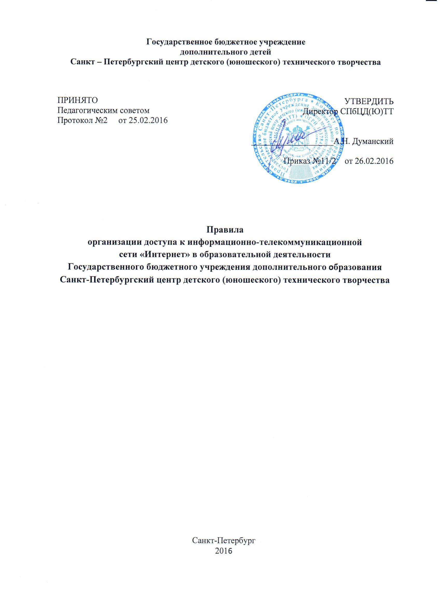
- Общие положения

  - Правила организации доступа к информационно-телекоммуникационной сети «Интернет» в образовательной деятельности Государственного бюджетного учреждения дополнительного образования Санкт-Петербургский центр детского (юношеского) технического творчества (далее Правила) разработаны в связи с широким применением ресурсов информационно-телекоммуникационной сети «Интернет» (далее «Интернет») в деятельности Государственного бюджетного учреждения дополнительного образования Санкт-Петербургский центр детского (юношеского) технического творчества (далее СПбЦД(Ю)ТТ)
  - Выход в Интернет должен быть обусловлен поставленной целью:
- поиск информации
- усиление мотивации в изучении обучающимися образовательных дисциплин
- тестирование
- участие в Интернет-олимпиадах, конкурсах;
- подготовка к поступлению в учреждения профессионального образования
- проведение исследовательской работы
- дистанционное обучение и использование его элементов в образовательном процессе;
- повышение квалификации педагогов
- отработка навыков, развитие коммуникационного (сетевого) общения
- опубликования интересных авторских материалов педагогов и обучающихся, обмен опытом
- создание веб-страниц
- создание мультимедиа презентаций;
- электронная отчетность;
- другое.

1.3. Правила разработаны в соответствии с законодательством Российской Федерации; опытом целесообразной и эффективной организации учебного процесса с использованием информационных технологий и возможностей Интернета; интересами обучающихся и целями образовательного процесса.

- Организация использования Интернета в образовательной деятельности

2.1. Вопросы использования возможностей Интернета в учебно-образовательном процессе рассматриваются директором СПбЦД(Ю)ТТ.
2.2. Решение о закрытии доступа к определённым ресурсам Интернета принимаются директором СПбЦД(Ю)ТТ. Непосредственная блокировка ресурса осуществляется системным администратором СПбЦД(Ю)ТТ.
2.3. Правила принимаются Педагогическим советом СПбЦД(Ю)ТТ самостоятельно либо с привлечением внешних экспертов, в качестве которых могут выступать: преподаватели других образовательных учреждений, имеющие опыт использования Интернета в образовательном процессе; специалисты в области информационных технологий; родители обучающихся и другие.
2.4. Директор СПбЦД(Ю)ТТ:
- принимает решение о блокировании доступа к определенным ресурсам и (или) категориям ресурсов Интернета;
- определяет характер и объем информации, публикуемой на официальном сайте СПбЦД(Ю)ТТ;
2.5. За обеспечения доступа участников образовательного процесса в Интернет отвечает системный администратор СПбЦД(Ю)ТТ.
2.6. Во время занятий в рамках образовательного процесса, а также во время свободного доступа обучающихся в Интернет вне учебных занятий контроль использования обучающимися информационной сети осуществляет преподаватель, ведущий занятие, или сотрудники, СПбЦД(Ю)ТТ определенные приказом директора.
2.6.1. Педагог или сотрудник СПбЦД(Ю)ТТ:
- организует работу в Интернете;
- наблюдает за использованием компьютеров и Интернета обучающимися;
- принимает меры по пресечению обращений к ресурсам, не имеющим отношения к образовательному процессу.
2.7. При случайном обнаружении ресурса, содержание которого не имеет отношения к образовательному процессу, обучающийся обязан незамедлительно сообщить об этом педагогу, проводящему занятие. Педагог должен зафиксировать доменный адрес ресурса и сообщить об этом системному администратору СПбЦД(Ю)ТТ.
2.8. При использовании Интернета участникам образовательного процесса предоставляется доступ только к тем ресурсам, содержание которых не противоречит законодательству Российской Федерации и которые имеют прямое отношения к образовательному процессу. Ограничение доступа к ресурсам Интернета, несовместимым с задачами обучения и воспитания, осуществляется с помощью установки на компьютерах (сервере) специальных программ, запрещающих доступ к определенным сайтам, или использованием технических и программных средств контентной фильтрации, установленных в Учреждении или предоставленных оператором услуг связи.
2.9. В связи с невозможностью техническими и программным средствами добиться полной фильтрации ресурсов Интернета вследствие их частого обновления, необходимо присутствие педагога или другого ответственного лица при работе обучающихся с Интернетом. СПбЦД(Ю)ТТ не несет ответственности за случайный доступ к подобной информации, размещенной не на официальном сайте Учреждения.
2.10. Отнесение определенных ресурсов и (или) категорий ресурсов в соответствующие группы, доступ к которым регулируется техническими средствами и программным обеспечением контентной фильтрации, в соответствии с Правилами обеспечивается начальником отдела информационных технологий.
2.11. Персональные данные обучающихся (включая фамилию и имя, год обучения, возраст, фотографию, данные о месте жительства, телефонах и пр., иные сведения личного характера) могут размещаться на официальном сайте, СПбЦД(Ю)ТТ только с письменного согласия обучающихся, либо их родителей (законных представителей). Персональные данные преподавателей и сотрудников размещаются на официальном сайте СПбЦД(Ю)ТТ только с письменного согласия лица, чьи персональные данные размещаются.
2.12. Педагоги, сотрудники и обучающиеся вправе размещать собственную информацию в сети Интернет на официальном сайте СПбЦД(Ю)ТТ и иметь учетную запись электронной почты, с разрешения директора СПбЦД(Ю)ТТ по согласованию с системным администратором СПбЦД(Ю)ТТ.
2.13. Педагогам, сотрудникам и обучающимся СПбЦД(Ю)ТТ запрещается:
- обращаться к ресурсам, содержание и тематика которых не допустимы для несовершеннолетних и/или нарушают законодательство Российской Федерации;
- осуществлять любые сделки через Интернет;
- использовать сеть Интернет в коммерческих целях;
- осуществлять загрузки файлов на компьютер СПбЦД(Ю)ТТ без специального разрешения;
- распространять оскорбительную, не соответствующую действительности, порочащую других лиц информацию, угрозы.

3. Права и обязанности пользователей
Использование Интернета в СПбЦД(Ю)ТТ осуществляется в целях образовательного процесса. Педагоги, сотрудники и обучающиеся (пользователи) в СПбЦД(Ю)ТТ могут бесплатно пользоваться доступом в Интернет.
3.1. Пользователи имеют право:
- Пользоваться Интернетом в течение рабочего и учебного времени, согласно Правилам внутреннего трудового распорядка и расписанию занятий.
- Сохранять полученную информацию необходимую для осуществления образовательного процесса на съемном диске (CD-ROM, флеш-накопителе).
- Иметь учетную запись электронной почты в официальном домене СПбЦД(Ю)ТТ.

3.2. Пользователям запрещается:
- Посещать сайты, содержание и тематика которых не допустимы для несовершеннолетних и/или нарушают законодательства Российской Федерации (порнография, эротика, пропаганда насилия, терроризма, политического и религиозного экстремизма, национальной, расовой и т.п. розни, иные ресурсы схожей направленности);
- Загрузка и распространение материалов, содержащих вирусы или другие компьютерные коды, файлы или программы, предназначенные для нарушения, уничтожения либо ограничения функциональности любого компьютерного или телекоммуникационного оборудования или программ, для осуществления несанкционированного доступа, а также серийные номера к коммерческим программным продуктам и программы для их генерации, логины, пароли и прочие средства для получения несанкционированного доступа к платным ресурсам в Интернете, а также размещения ссылок на вышеуказанную информацию;
- Загружать и запускать исполняемые либо иные файлы без предварительной проверки на наличие вирусов установленным антивирусным пакетом;
- Передавать, копировать информацию, представляющую коммерческую или государственную тайну, распространять информацию, порочащую честь и достоинство граждан;
- Устанавливать на компьютерах дополнительное программное обеспечение, как полученное в Интернете, так и любое другое без специального разрешения;
- Изменять конфигурацию компьютеров, в том числе менять системные настройки компьютера и всех программ, установленных на нем (заставки, картинку рабочего стола, стартовой страницы браузера);
- Осуществлять действия, направленные на "взлом" любых компьютеров, находящихся как в «точке доступа к Интернету» СПбЦД(Ю)ТТ, так и за его пределами;
- Использовать возможности «точки доступа к Интернету» СПбЦД(Ю)ТТ для пересылки и записи непристойной, клеветнической, оскорбительной, угрожающей и порнографической продукции, материалов и информации;
- Осуществлять любые сделки через Интернет.

3.3. Пользователи несут ответственность, предусмотренную законодательством РФ и локальными актами СПбЦД(Ю)ТТ.

